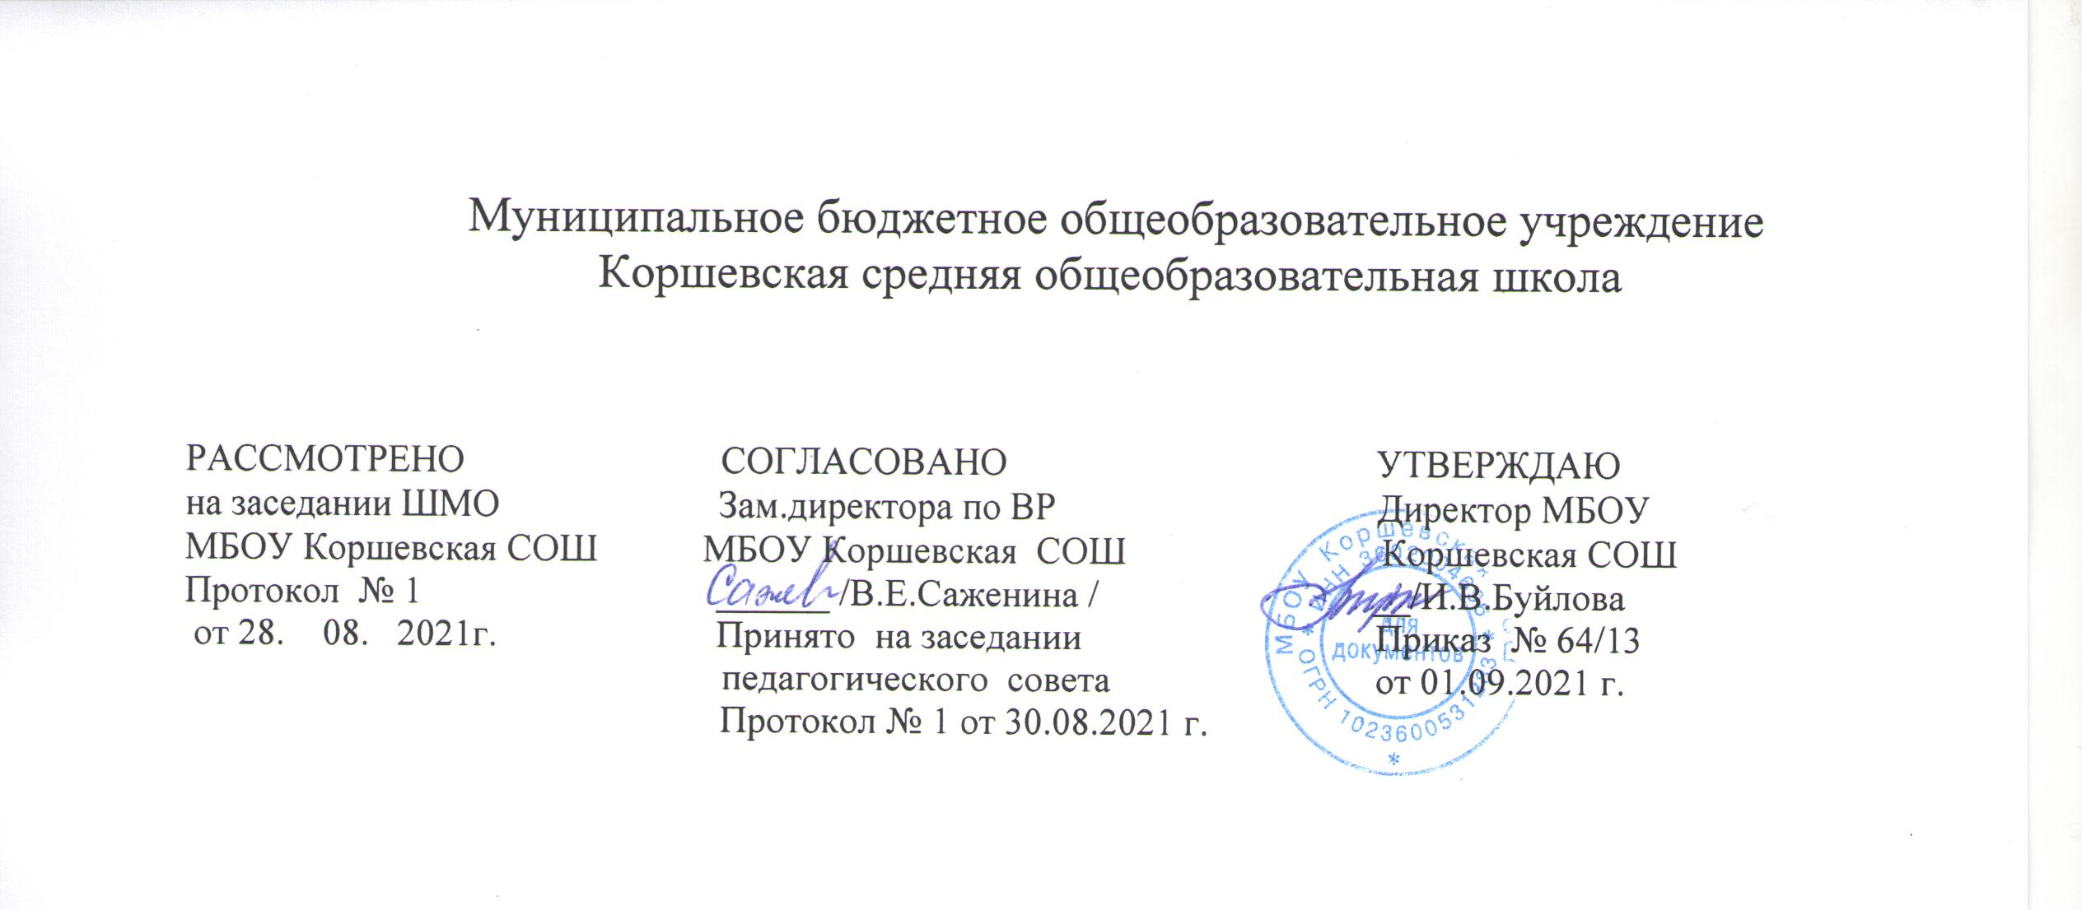

Дополнительная общеобразовательная общеразвивающая программа «Юный шахматист»

Составила Фокина Н. В.
учитель немецкого языка

2021-2022 уч. год
с. Коршево
Пояснительная записка
Рабочая программа кружка составлена на основе пособия Дорофеева А.Г «Хочу учиться шахматам» Примерной основной образовательной программы общего образования, одобренной решением федерального учебно-методического объединения по общему образованию (протокол от 8 апреля 2015 г. № 1/15) Учебного плана МБОУ Коршевская СОШ на 2020-2021 учебный год. Годового календарного графика МБОУ Коршевская СОШ на 2021-2022 учебный год. Положения о рабочей программе по кружковому занятию МБОУ Коршевская СОШ. Рабочая программа кружковой деятельности рассчитана : 34 часа в год.
Общая характеристика кружка.
Кружок « Юный шахматист» реализует общеинтеллектуальное направление во внеурочной деятельности в 7-9 классах, в рамках Федерального государственного образовательного стандарта общего образования второго поколения. Актуальность данного кружка обусловлена тем, что в школе происходят радикальные изменения: на первый план выдвигается развивающая функция обучения, в значительной степени способствующая становлению личности школьников и наиболее полному раскрытию их творческих способностей. Введение «Шахмат» позволяет реализовать многие позитивные идеи отечественных теоретиков и практиков — сделать обучение радостным, поддерживать устойчивый интерес к знаниям. Шахматы в школе положительно влияют на совершенствование у детей многих психических процессов и таких качеств, как восприятие, внимание, воображение, память, мышление, начальные формы волевого управления поведением. Обучение игре в шахматы помогает многим детям не отстать в развитии от своих сверстников, открывает дорогу к творчеству сотням тысяч детей некоммуникативного типа. Расширение круга общения, возможностей полноценного самовыражения, самореализации позволяет этим детям преодолеть замкнутость, мнимую ущербность.
Стержневым моментом занятий становится деятельность самих учащихся, когда они наблюдают, сравнивают, классифицируют, группируют, делают выводы, выясняют закономерности.
Цель: - создание условий для достижения учащимися необходимого для жизни в обществе социального опыта, развитие интеллектуальных способностей и творческого потенциала создание условий для многогранного развития и социализации каждого учащегося в свободное от учёбы время; - развитие мышления школьника во всех его проявлениях — от наглядно образного мышления до комбинаторного, тактического и творческого. Задачи: развитие внимания и мотивации школьника; -развитие наглядно-образного мышления; -организация общественно-полезной и досуговой внеурочной деятельности учащихся; -включение учащихся в разностороннюю деятельность; -формирование навыков позитивного коммуникативного общения; -воспитание трудолюбия, способности к преодолению трудностей, целеустремлённости и настойчивости в достижении результата; Ценностные ориентиры содержания кружка. Шахматы способствуют улучшению внимания школьника. Шахматы учат ребёнка предупреждать и контролировать угрозы противника. Обучение младших школьников шахматам даёт положительные результаты уже сегодня, но от использования межпредметных связей можно ожидать дополнительного эффекта. Эффект будет получен за счёт комплексного представления школьнику знаний и, как следствие, ускорения развития ученика. Шахматы имеют тесные межпредметных связи почти со всеми предметами, составляющими базовый компонент образования.
Специфика шахматной игры позволяет понять основы различных наук на шахматном материале. Курс шахмат также обеспечивает пропедевтику курса менеджмента, так как в процессе игры реализуются функции контроля, планирования и анализа, как и при любом процессе управления. Шахматная партия является цепочкой принимаемых обеими сторонами решений, а каждый ход — это аргумент в споре двух конфликтующих структур. Шахматы являются также удобным материалом для моделирования различных процессов.
Объём программы 34 часа в год из расчета 1 час в неделю.
Численный и возрастной состав кружка «Юный шахматист»
Возраст детей от 12 лет до 14 лет, численность 15 человек.
Ожидаемые результаты: - овладение навыками игры в шахматы;
- интеллектуальное развитие детей;
-результативное участие в соревнованиях различных уровней. Личностные, метапредметные и предметные результаты освоения программы кружка «Юный шахматист». Личностными результатами изучения данного внеурочного курса являются:
- развитие любознательности и сообразительности;
- развитие целеустремлённости, внимательности, умения контролировать свои действия; - развитие навыков сотрудничества со сверстниками;
- развитие наглядно-образного мышления и логики. Предметные и метапредметные результаты представлены в содержании программы в разделах «Учащиеся должны знать» и «Учащиеся должны уметь». К концу изучения учащиеся должны знать:
- обозначение полей линий;
- ходы и взятия всех фигур, рокировку;
- основные шахматные понятия (шах, мат, пат, выигрыш, ничья, ударность и подвижность фигур, ценность фигур, угроза, нападение, защита, три стадии шахматной партии, развитие и др.); К концу изучения учащиеся должны уметь:
- играть партию от начала до конца по шахматным правилам;
- записывать партии и позиции, разыгрывать партии по записи; - находить мат в один ход в любых задачах такого типа;
- оценивать количество материала каждой из сторон и определять наличие материального перевеса;
- планировать, контролировать и оценивать действия соперников; - определять общую цель и пути её достижения
Календарно-тематическое планирование кружка.

№n/n | Темы занятий | Дата проведения по плану. | Дата проведения по факту.
1 | Место шахмат в мировой культуре. Роль шахмат в воспитании и развитии личности. Сильнейшие юные шахматисты мира
2 | Легенда о возникновении шахмат. Шахматные фигуры и их обозначения. Позиция. Запись позиций. Начальная позици
3 | Начальная позиция.
4 | Шахматные фигуры. Изучение отдельно взятой фигуры в шахматах, запись перемещений фигур, их роль. Ценность фигур
5 | Единица измерения ценности. Виды ценности. Изменение ценности в зависимости от ситуации на доске.
6 | Практика. Игра попарно.
7 | Размен. Виды размена. Материальный перевес, Легкие и тяжелые фигуры, качество.
8 | Игра с часами.
9 | Решение задач на демонстрационной доске.
10 | Геометрические мотивы траекторий перемещения шахматных фигур. Безопасность короля (короткая и длинная рокировка).
11 | Практика. Игра попарно
12 | Ударность и подвижность фигур в зависимости от их положения на доске. Быстрейшее развитие фигур.
13 | Угроза, нападение, защита, двойной удар. Контроль полей. Ограничение подвижности фигур.
14 | Решение задач на демонстрационной доске.
15 | Игра с часами.
16 | Практика. Игра попарноРешение заданий. Выведи фигуру.
17 | Открытая линия. Проходная пешка. Пешечные слабости.
18 | Позиция короля Атака на короля Централизация Овладение тяжелыми фигурами горизонталью. Вскрытие и запирание линий
19 | Понятие о шахе. Способы защиты от шаха. Открытый и двойной шахи.Борьба за центр.
20 | Решение задач на демонстрационной доске
21 | Понятие мата. Обучение алгоритму матования в 1 ход. Понятие о пате. Сходства и различия понятий мата и пата. Выигрыш, ничья, виды ничьей.
22 | Мат в один, два, три и более ходов. "Детский" мат, рокировка. Какую роль играет она в игре? Задачи на постановку мата в несколько ходов
23 | Практика. Игра попарно.Дидактические задания.
24 | Мобилизация фигур, борьба за центр
25 | Шахматные комбинации. Король против нескольких фигур, ферзь против короля, ладья и ферзь против короля, ферзь и конь против короля. Параллельный мат. Мат двумя ладьями.
26 | Решение задач на демонстрационной доске
27 | Комбинаторика в шахматах. Понятие о 19.03 комбинации. Комбинации на мат и на достижение материального перевеса
28 | Шахматные комбинации. Король против нескольких фигур, ферзь против короля, ладья
29 | Дидактические задания “Можно ли сделать рокировку?”, “В какую сторону можно рокировать?”,
30 | Упражнения. Запись ходов шахматных фигур. Решение задач
31 | Пешкоедство. Превращение пешки и взятие на проходе пешкой
32 | Изменение ценности в зависимости от ситуации на доске, защита.
33 | Решение задач на демонстрационной доске.
34 | Практика. Игра с часами.

